Manuel d'utilisation

Page de Connexion
- On se connecte avec un login présent dans un fichier CSV (clem, chris ou phil).
Si le login est bon -> On passe au Menu principal.
Sinon, une boîte de dialogue apparait informant l'utilisateur que le login n'est pas correct.
Possibilité de se connecter avec une base de données CSV ou API.
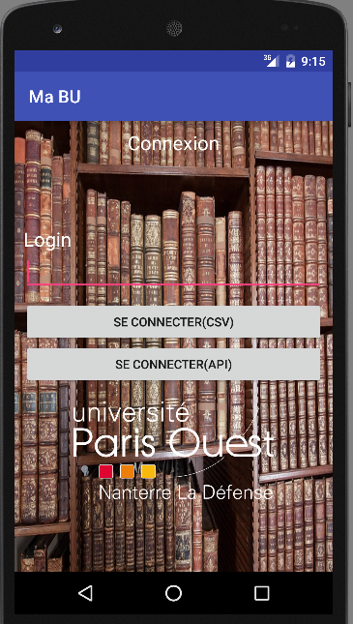

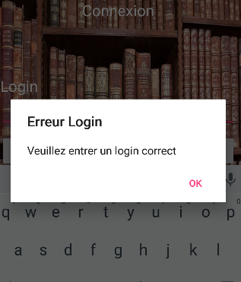

Menu principal
Il contient toutes les actions possibles de l'application (décrites ci-dessous).
Selon l'action, on ouvre la page correspondante.
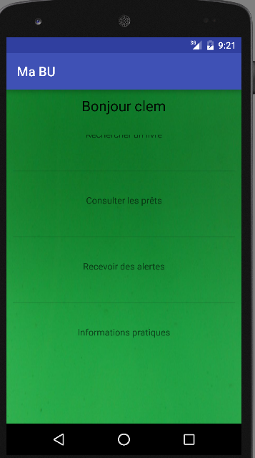

Rechercher un livre
Menu déroulant contenant : Titre, Auteur, Genre, Edition.
Selon le choix et le texte saisi, en appuyant sur le bouton "submit", on va dans une nouvelle page et on affiche les résultats selon les critères. (Non complet : récupère les bonnes valeurs mais fonctionnalité abandonnée)
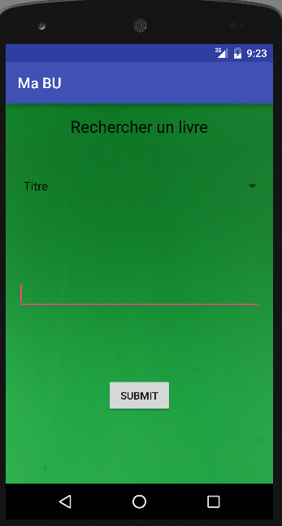
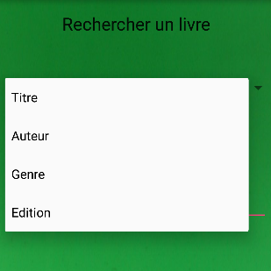

Consulter les prêts
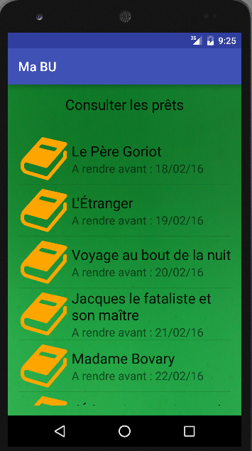
Liste les différents prêts d'un utilisateur, on récupère ces informations d'un fichier CSV.

Lorsque l'on clique sur un emprunt, l'utilisateur a la possibilité de prolonger son emprunt. En cliquant sur oui, l'utilisateur arrive sur la page Prolongation.

Prolongation des emprunts
Affiche le livre que l'utilisateur souhaite prolonger. L'utilisateur doit indiquer une date de prolongation et appuyer sur le bouton "Valider".
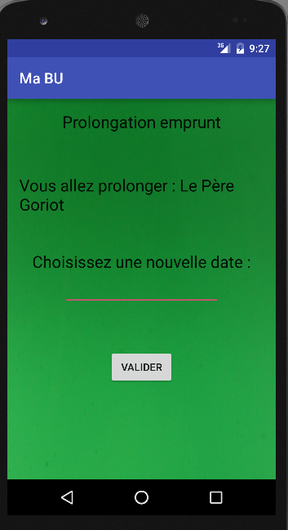
(Non complet: manque l'écriture dans un CSV)

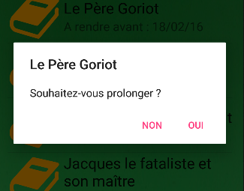

Recevoir des alertes

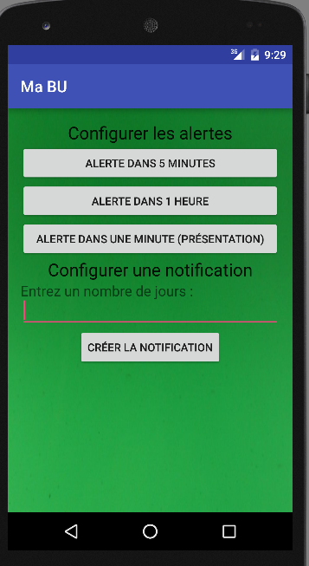
Sur cette page, l'utilisateur a plusieurs options pour configurer des alertes. Une fois configurées, l'utilisateur recevera une notification (avec vibration) pour lui rappeler qu'il doit bientôt rendre un emprunt.

L'utilisateur peut soit recevoir une alerte cinq minutes après la configuration de la notification, soit une alerte après une heure.
Une autre option plus pratique est mise à disposition. En effet, l'utilisateur peut choisir lui-même dans combien de temps il reçoit une notification. Il peut choisir un nombre de jours. Par exemple, en rentrant 5, l'utilisateur va recevoir une alerte cinq jours après. Lorsque la notification est créée avec succès, l'utilisateur en sera informé.
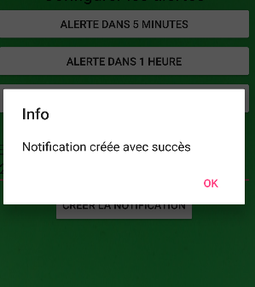

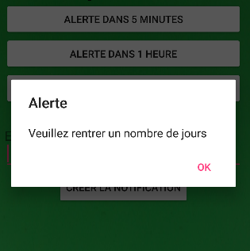
Dans le cas d'une erreur (si l'utilisateur ne rentre rien dans le champs ou un chiffre qui n'est pas un entier), l'application indiquera le message d'erreur suivant.

Informations pratiques
Dans cette page, on récupère les actualités de la page d’accueil du site SCD. Ces actualités sont stockées dans un fichier CSV.
Les horaires sont aussi récupérées dans un fichier CSV.
Ces données peuvent être modifiées par le responsable de la BU.

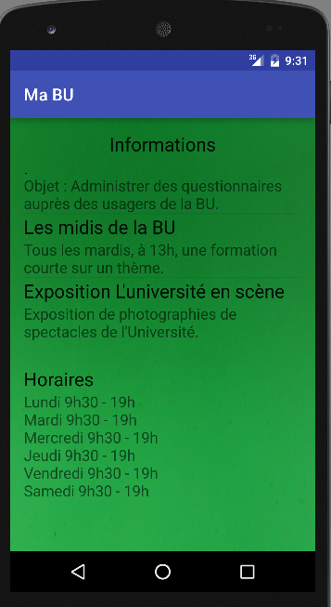

Contacter
L'utilisateur pourrait contacter un responsable de la BU de Nanterre en indiquant son mail, son numéro de téléphone et son message. (Non complet: Fonctionnalité abandonnée)
